Prières et textes de Pâques

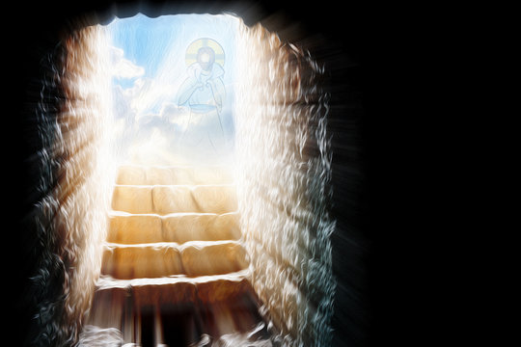
« Seigneur, tu es ressuscité d’entre les morts, alléluia ! Tu as vaincu la mort pour moi et pour tous les hommes. Tu fais de nous un peuple de vivants !
C’est la Pâque du Seigneur, C’est le jour de la résurrection et le commencement de la vraie vie.
Permets à tous les baptisés d’éclater de lumière et de joie aujourd’hui !
En ce matin de Pâques, unis par la prière à tous mes frères, je te confie ton Eglise et l’ensemble des hommes.»
https://hozana.org/priere/paques

Seigneur crucifié et ressuscité,
apprends-nous à affronter les luttes de la vie quotidienne,
afin que nous vivions dans une plus grande plénitude.
Tu as humblement et patiemment accueilli les échecs de la vie humaine,
comme les souffrances de ta crucifixion.
Alors les peines et les luttes que nous apporte chaque journée,
aide-nous à les vivre comme des occasions de grandir et de mieux te ressembler.
Rends-nous capables de les affronter patiemment et bravement,
pleins de confiance dans ton soutien. […]
Que rien, désormais, ne nous fasse souffrir ou pleurer
au point d'en oublier la joie de ta résurrection !
Tu es le soleil éclaté de l'Amour du Père,
Tu es l'Espérance du bonheur éternisé,
Tu es le feu de l'amour embrasé.
Que la joie de Jésus soit force en nous
et qu'elle soit, entre nous, lien de paix, d'unité et d'amour. Amen
Sainte Mère Teresa

Toi, le Ressuscité
Comme un pauvre qui ne veut pas s’imposer,
tu accompagnes chacun sans forcer l’entrée de notre cœur.
Tu es là, tu offres ta confiance, tu ne délaisses personne,
même quand les profondeurs crient de solitude.
Pour t’accueillir, nous avons besoin de guérison.
Pour te reconnaître, il importe que nous prenions le risque de refaire
à tout moment le choix de te suivre.
Sans ce choix, à chaque fois radical, nous nous traînons.
Te choisir, c’est t’entendre nous dire :
“Toi, m’aimes-tu plus que tout autre ?”

Frère Roger, Taizé

Évangile de Jésus Christ selon saint Jean (Jn 20, 1-9)
Le premier jour de la semaine,
Marie Madeleine se rend au tombeau de grand matin ;
c’était encore les ténèbres.
Elle s’aperçoit que la pierre a été enlevée du tombeau.
Elle court donc trouver Simon-Pierre et l’autre disciple,
celui que Jésus aimait,
et elle leur dit :
« On a enlevé le Seigneur de son tombeau,
et nous ne savons pas où on l’a déposé. »
Pierre partit donc avec l’autre disciple
pour se rendre au tombeau.
Ils couraient tous les deux ensemble,
mais l’autre disciple courut plus vite que Pierre
et arriva le premier au tombeau.
En se penchant, il s’aperçoit que les linges sont posés à plat ;
cependant il n’entre pas.
Simon-Pierre, qui le suivait, arrive à son tour.
Il entre dans le tombeau ;
il aperçoit les linges, posés à plat,
ainsi que le suaire qui avait entouré la tête de Jésus,
non pas posé avec les linges,
mais roulé à part à sa place.
C’est alors qu’entra l’autre disciple,
lui qui était arrivé le premier au tombeau.
Il vit, et il crut.
Jusque-là, en effet, les disciples n’avaient pas compris
que, selon l’Écriture,
il fallait que Jésus ressuscite d’entre les morts.
https://www.aelf.org/
DDEC 56 – Service Formation Humaine – Avril 2022

